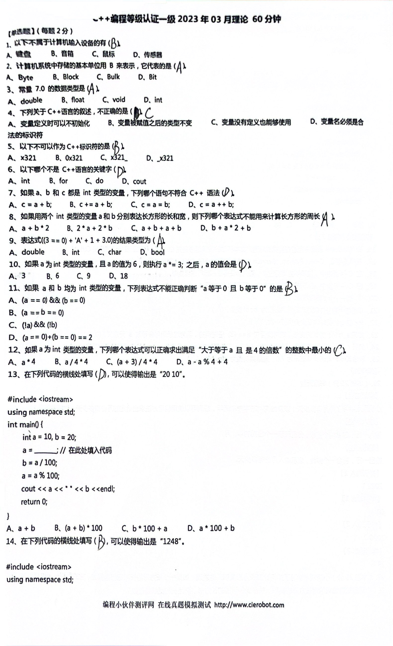
20
10
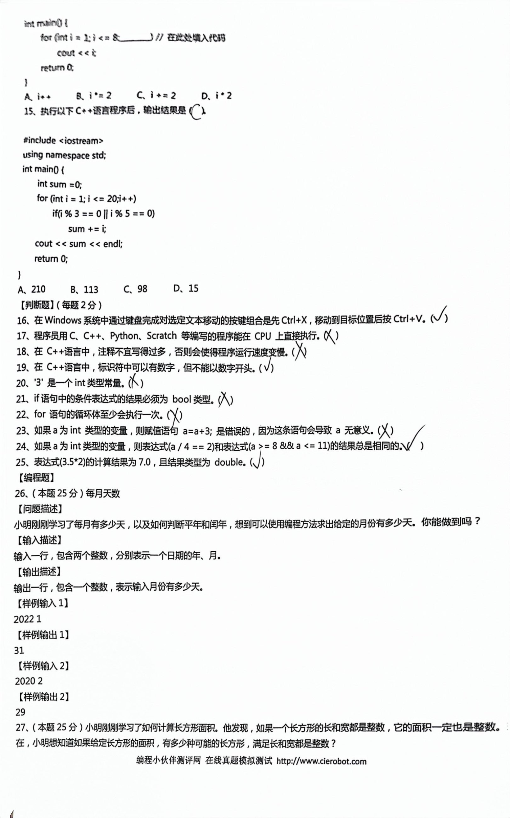
3和5的倍数
3 6 9 12 15 18 =63
5 10 20 = 35

题目 26

参考程序：
#include<iostream>
usingnamespacestd;
int main(){
int y=0,m=0;
cin>>y>>m;
bool leap=false;//判断闰年：四年一闰，百年不闰，四百年再闰leap=(y%400==0)||(y%4==0&&y%100!=0);

if(m==1||m==3||m==5||m==7||m==8||m==10||m==12)
cout<<31<<endl;//大月
else if(m==4||m==6||m==9||m==11)
cout<<30<<endl;//小月
else if(m==2){
if(leap)
cout<<29<<endl;//闰年2月else
cout<<28<<endl;//平年2月}
return0;
}

题目27
#include<iostream>
#include<cmath>
using namespace std;
intmain(){
int area=0,cnt=0;
cin>>area;
//枚举所有可能边长，超过sqrt(area)之后的就是重复的了for(intw=1;w<=sqrt(area);w++){
if(area%w==0)
cnt++;
}
cout<<cnt<<endl;
return 0;
}

